О внесении изменений в постановление акимата Павлодарского района от 29 июля 2015 года № 223/7 "Об утверждении схем и порядка перевозки в общеобразовательные школы детей, проживающих в отдаленных населенных пунктах Павлодарского района"
Утративший силу
Постановление акимата Павлодарского района Павлодарской области от 1 марта 2021 года № 77/3. Зарегистрировано Департаментом юстиции Павлодарской области 10 марта 2021 года № 7222. Утратило силу постановлением акимата Павлодарского района Павлодарской области от 12 марта 2024 года № 128/3
Сноска. Утратило силу постановлением акимата Павлодарского района Павлодарской области от 12.03.2024 № 128/3 (вводится в действие после дня его первого официального опубликования).
В соответствии со статьей 31 Закона Республики Казахстан от 23 января 2001 года "О местном государственном управлении и самоуправлении в Республике Казахстан", подпунктом 3-1) пункта 3 статьи 14 Закона Республики Казахстан от 4 июля 2003 года "Об автомобильном транспорте", акимат Павлодарского района ПОСТАНОВЛЯЕТ:
1. Внести в постановление акимата Павлодарского района от 29 июля 2015 года № 223/7 "Об утверждении схем и порядка перевозки в общеобразовательные школы детей, проживающих в отдаленных населенных пунктах Павлодарского района" (зарегистрированное в Реестре государственной регистрации нормативных правовых актов за № 4655, опубликованное 20 августа 2015 года в информационно-правовой системе "Әділет") следующие изменения:

приложение 6 к указанному постановлению изложить в новой редакции, согласно приложению 1 к настоящему постановлению;

приложение 8 к указанному постановлению изложить в новой редакции, согласно приложению 2 к настоящему постановлению.
2. Контроль за исполнением настоящего постановления возложить на курирующего заместителя акима Павлодарского района.
3. Настоящее постановление вводится в действие со дня его первого официального опубликования.
Аким Павлодарского района | Ж. Шугаев
Приложение 1
к постановлению акимата
Павлодарского района
от 1 марта 2021 года
№ 77/3
Приложение 6
к постановлению акимата
Павлодарского района
от 29 июля 2015 года
№ 223/7
Схема перевозки детей в Кеменгерскую среднюю общеобразовательную школу,
проживающих в селах Шанды, станция Красноармейка

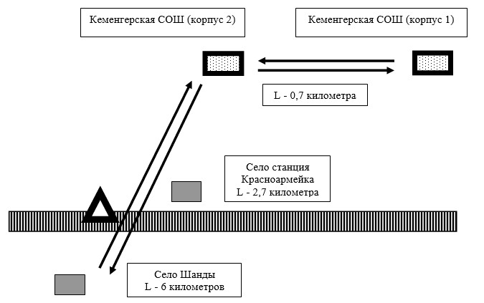

Условные обозначения:

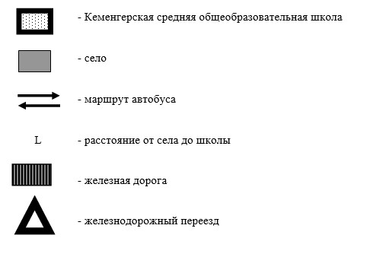

Приложение 2
к постановлению акимата
Павлодарского района
от 1 марта 2021 года
№ 77/3
Приложение 8
к постановлению акимата
Павлодарского района
от 29 июля 2015 года
№ 223/7
Схема перевозки детей в Мичуринскую среднюю общеобразовательную школу,
проживающих в селах Мичурино, Үміт апа

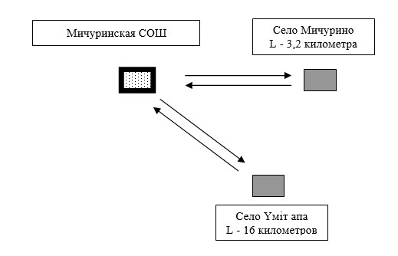

Условные обозначения:

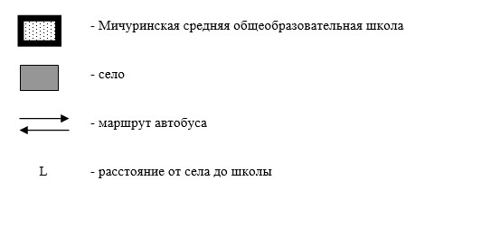

© 2012. РГП на ПХВ «Институт законодательства и правовой информации Республики Казахстан» Министерства юстиции Республики Казахстан

